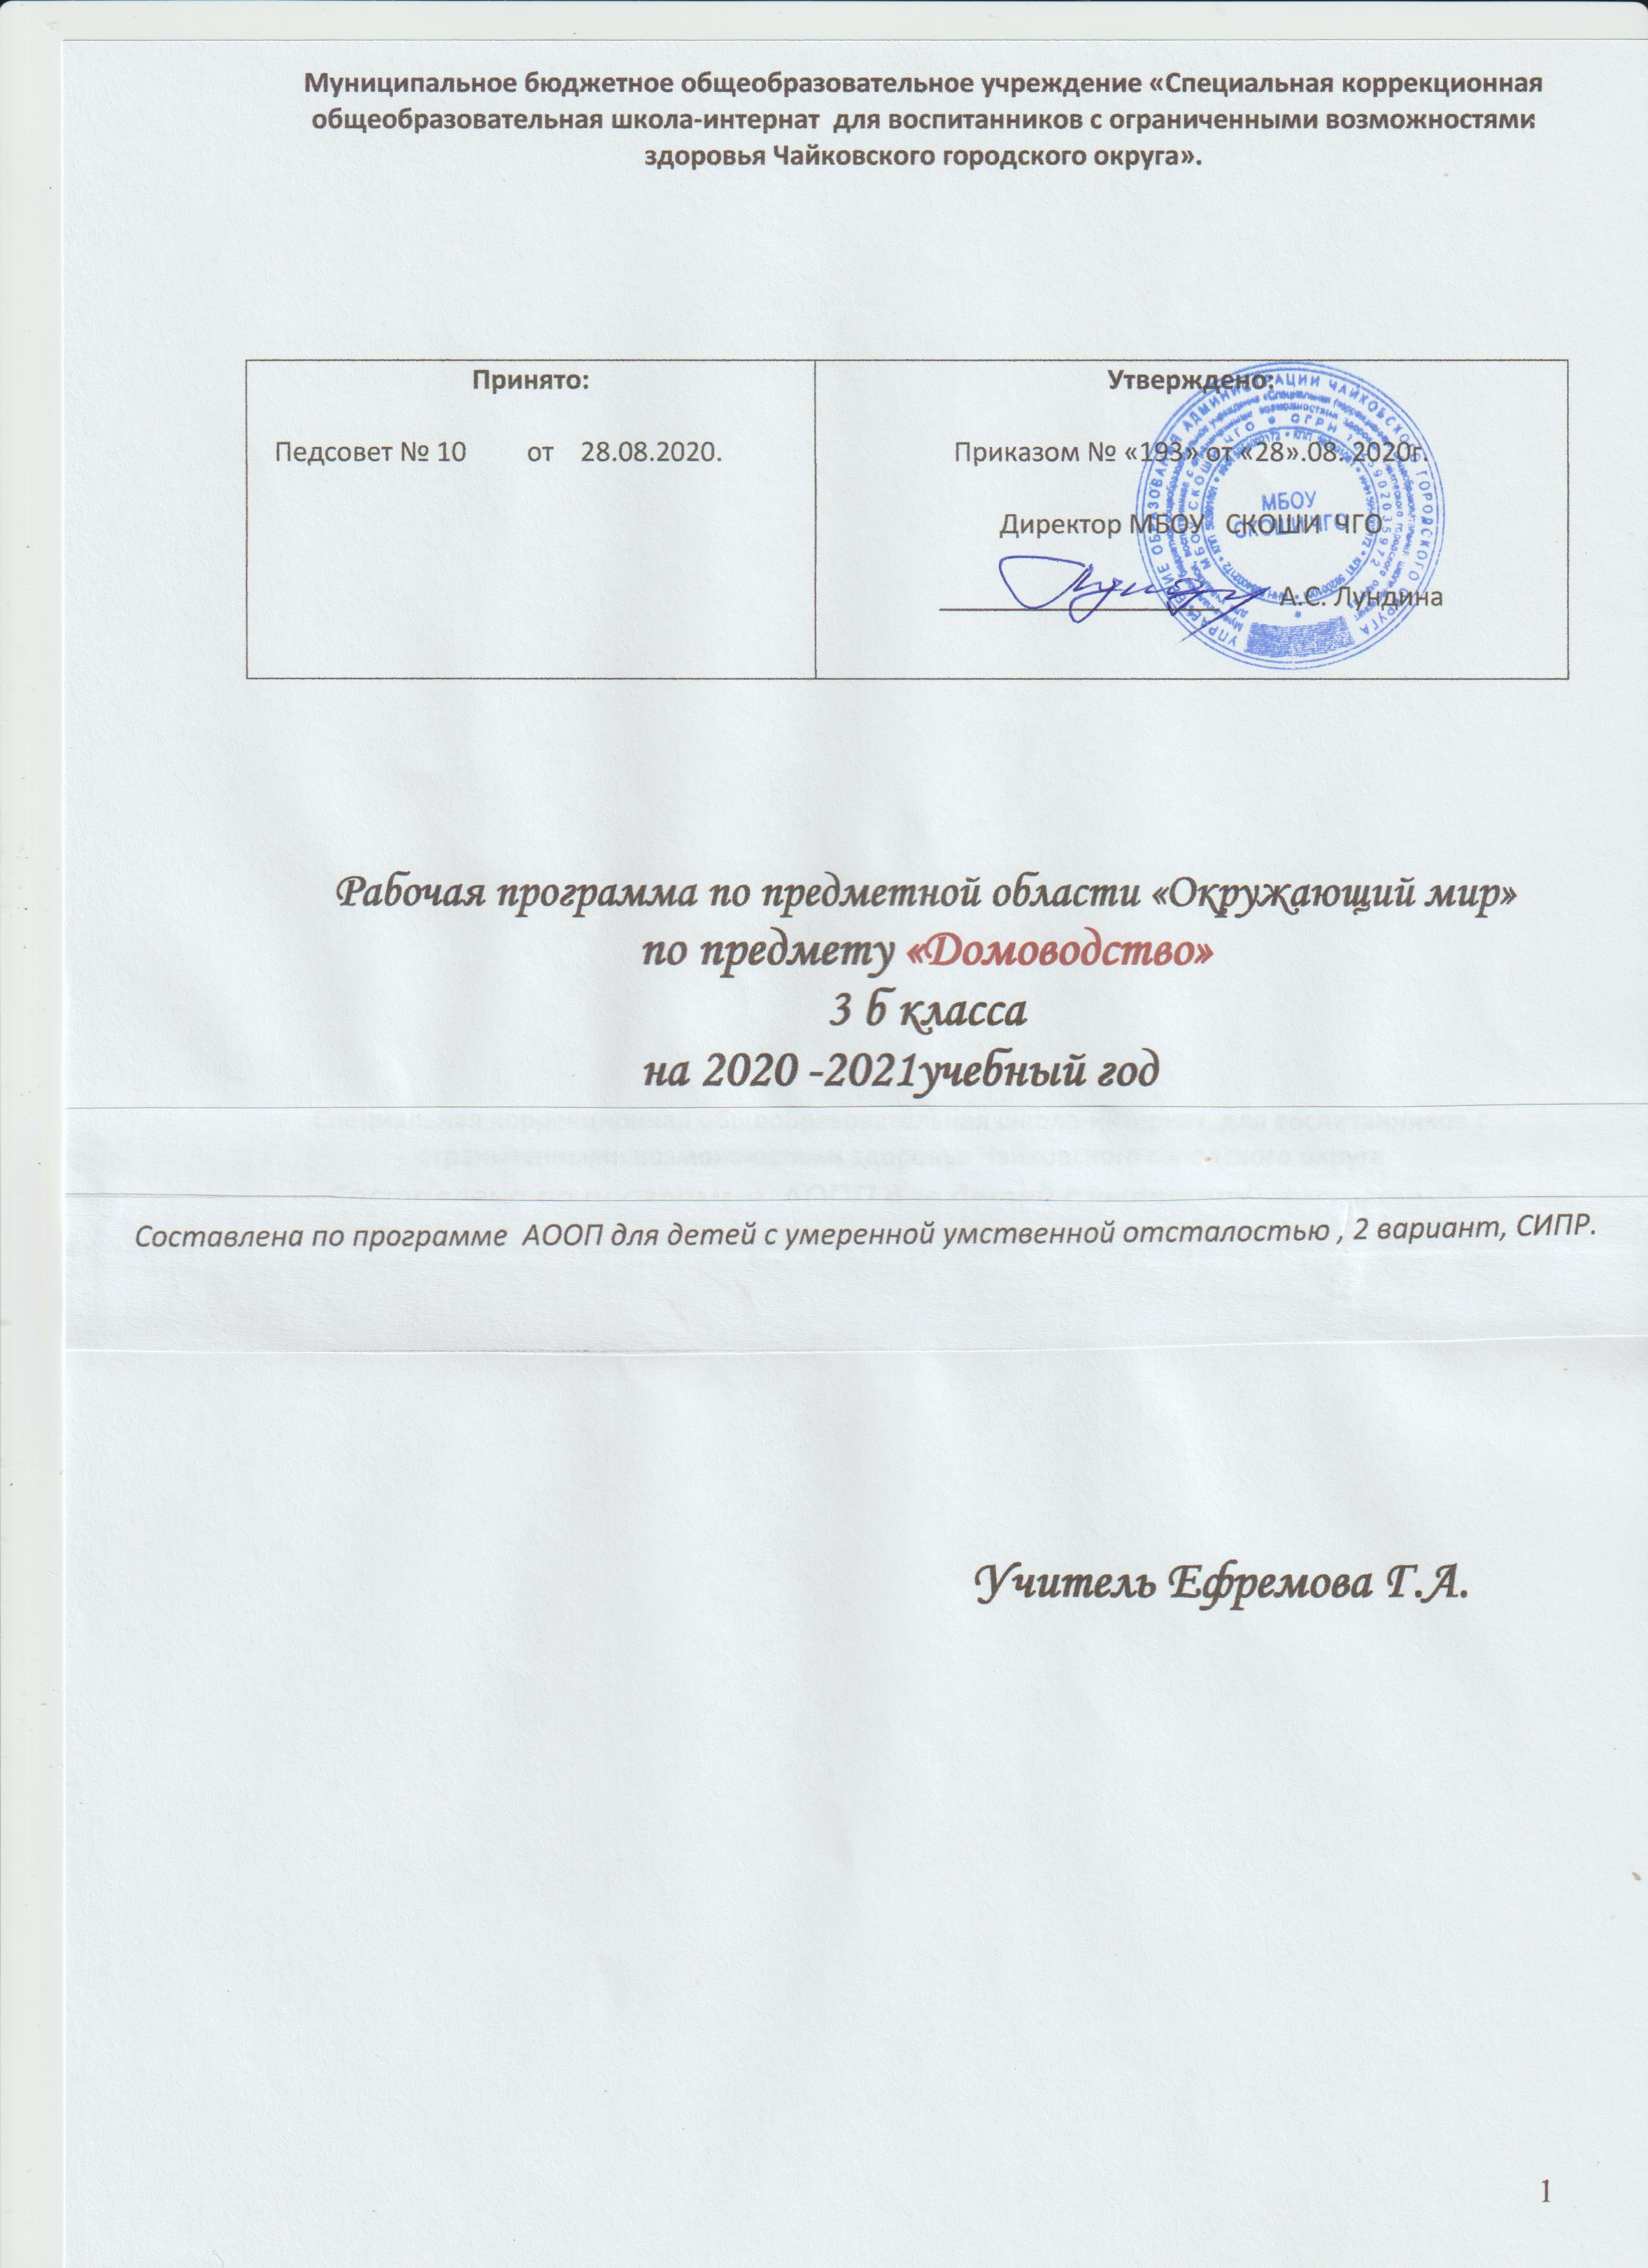Муниципальное бюджетное общеобразовательное учреждение «Специальная коррекционная общеобразовательная школа-интернат для воспитанников с ограниченными возможностями здоровья Чайковского городского округа».

Принято:  Педсовет № 10 от 28.08.2020. | Утверждено:  Приказом № «193» от «28».08. 2020г.  Директор МБОУ СКОШИ ЧГО  ___________________ А.С. Лундина

Рабочая программа по предметной области «Окружающий мир»
по предмету «Домоводство»
3 б класса
на 2020 -2021учебный год

Составлена по программе АООП для детей с умеренной умственной отсталостью , 2 вариант, СИПР.

Учитель Ефремова Г.А.

Пояснительная записка
3 часа в неделю 102 часа
Реализация комплексного подхода к воспитанию нравственных свойств личности особенно актуальна в отношении детей и подростков с нарушением интеллекта, так как они являются полноправными членами общества и, как все граждане, имеют право на создание семьи, воспитание детей, право на личную и частную собственность.
Адаптированная программа по предмету «Домоводство» 3 класс разработана на основе следующих нормативных документов:
- С Законом «Об образовании в РФ» №273- ФЗ;
- Приказа Министерства образования и науки РФ №1599 от 19 декабря 2014года «Об утверждении федерального государственного образовательного стандарта образования обучающихся с умственной отсталостью (интеллектуальными нарушениями)
- .Методического письма «О специфике деятельности специальных (коррекционных) образовательных учреждений VIII видов», 26.12.2000 г.
- ФГОС образования обучающихся с умственной отсталостью (Приказ Минобрнауки РФ от 19.12.2014 №1599),
- Конвенция о правах ребенка (Одобрена Генеральной Ассамблеей ООН 20.11.1989)
- Примерной программой для специальных (коррекционных) образовательных учреждений VIII вида «Домоводство 3 класс» под редакцией И.М. Бгажнокова (2011г.)
- Учебным планом школы на 2020– 2021 учебный год.
Общая характеристика
Задачи предмета
Научить обучающихся правилам ведения семейного хозяйства, практическим умениям, связанным с самообслуживанием и с обслуживанием членов семьи, и заложить основы нравственного поведения, норм этики в семейном окружении.
Умение вести хозяйство должно складываться из знакомых, привычным им обязанностей и дел, которые на первый взгляд просты, но, когда они сталкиваются с ними в быту, это вызывает значительные затруднения.
Цель предмета
Формирование у обучающихся знаний о самостоятельной жизни, практическое обучение жизненно необходимым бытовым умениям и навыкам.
Занятия по «Домоводству» создают богатейшие возможности для развития познавательной деятельности и личностной сферы обучающихся. Ролевые, деловые игры, экскурсии и практические занятия должны включать в себя разнообразные упражнения на закрепление правил этического поведения и этикета, способствовать развитию у учеников коммуникативных умений, мыслительной деятельности, обще-трудовых навыков.
Содержание программы помогает комплексно решать основные задачи коррекции (выравнивания) личностного развития детей с нарушением интеллекта, практически подготовить их к самостоятельной жизни.
Актуальность программы
Обучение ребенка с умственной отсталостью (интеллектуальными нарушениями) ведению домашнего хозяйства является важным направлением подготовки к самостоятельной жизни. Благодаря занятиям по домоводству реализуется возможность посильного участия ребенка в работе по дому, воспитывается потребность устраивать свой быт в соответствии с общепринятыми нормами и правилами. Овладение простейшими хозяйственно – бытовыми навыками не только снижает зависимость ребёнка от окружающих, но и укрепляет его уверенность в своих силах.
Адаптация программы
Адаптация программы происходит за счет сокращения сложных понятий и терминов; основные сведения в программе даются дифференцированно. Темы изучаются таким образом, чтобы ученики могли опознавать их, опираясь на существенные признаки. По другим вопросам учащиеся получают только общее представление. Ряд сведений познается школьниками в результате практической деятельности. Также новые элементарные навыки вырабатываются у таких детей крайне медленно. Для их закрепления требуются многократные указания и упражнения. Как правило, сначала отрабатываются базовые умения с их автоматизированными навыками, а потом на подготовленную основу накладывается необходимая теория, которая нередко уже в ходе практической деятельности самостоятельно осознается учащимися, поэтому Программа составлена с учетом того, чтобы сформировать прочные умения и навыки учащихся по предмету «Домоводство».

Тематическое планирование
Перечень и название раздела и тем курса | Кол-во часов | Основные виды учебной деятельности
Покупки | 11 | Овладение новыми знаниями практическая работа
Обращение с кухонным инвентарем | 13 | Овладение новыми знаниями практическая работа
Приготовление пищи | 12 | Овладение новыми знаниями практическая работа
Уход за вещами | 28 | Овладение новыми знаниями практическая работа
Уборка помещения | 14 | Овладение новыми знаниями практическая работа
Уборка территории | 24 | Овладение новыми знаниями практическая работа
Итого | 102
Формы контроля
№ | тема урока | кол-во часов | четверть | форма, вид
1 | Ролевая игра «Магазин» | 1 | 1 | Игра
2 | Протирание посуды губкой. | 1 |  | Практическая работа.
3 | Повторение и закрепление пройденного материала за четверть. | 1 | 1 | Устный опрос
4 | Игра «Лото». Продукты. | 2 | 2 | Практическая работа
5 | Стирка носовых платков. | 2 | 2 | Практическая работа.
6 | Ролевая игра «Сдам вещи в прачечную» | 1 | 2 | Ролевая игра
7 | Повторение и закрепление пройденного материала за четверть. | 1 | 2 | Тестирование
8 | Глажение утюгом одежды. | 2 | 3 | Практическая работа.
9 | Заметание мусора на совок. | 1 | 3 | Практическая работа
10 | Повторение и закрепление пройденного материала за четверть. | 1 | 3 | Устный опрос
11 | Подметание территории. | 1 | 4 | Практическая работа.
12 | Подметание территории. | 1 | 4 | Практическая работа
13 | Сгребание травы и листьев. | 1 | 4 | Практическая работа.
14 | Пропускание ручьёв с помощью лопаты. | 2 | 4 | Практическая работа
15 | Подметание тротуаров | 2 | 4 | Практическая работа.
16 | Уход за уборочным инвентарем. | 1 | 4 | Практическая работа
17 | КИМЫ | 1 | 4 | Тестирование
18 | Уборка школьной территории от крупного мусора | 3 | 4 | Практическая работа.
19 | Уборка оттаявшего из под снега мусора | 3 | 4 | Практическая работа
20 | Собирание расцветших одуванчиков | 3 | 4 | Практическая работа.
21 | Посильная помощь на огороде | 2 | 4 | Практическая работа
22 | Уборка на спортивной площадке | 1 | 4 | Практическая работа.
23 | Закрепление пройденного материала за год | 1 | 4 | Устный опрос
 | Итого: 35 часов

Место учебного предмета в учебном плане
Домоводство в 3 б классе изучается в рамках образовательной области «технология» Федерального компонента учебного плана. На изучение курса «Домоводство» в 3б классе отводится 102часов. Программа рассчитана на 3 часа в неделю102час. в год.
Материально – техническое обеспечение образовательной деятельности
- Программы специальных (коррекционных) образовательных учреждений VIII вида: 1-4 кл.: под редакцией И.М. Бгажноковой М.: Просвещение, 2011.
Методическая литература
Л.А.Кузнецова. Ручной труд.- М.: Просвещение, 2018
Построение содержания учебного материала в системе коррекционно-развивающего обучения осуществляется на основе следующих принципов:
• усиления практической направленности изучаемого материала;
• выделения сущностных признаков изучаемых явлений;
• опоры на жизненный опыт ребенка;
• ориентации на внутренние связи в содержании изучаемого материала как в рамках одного предмета, так и между предметами;
• необходимости и достаточности в определении объема изучаемого материала;
•введения в содержание учебных программ коррекционных разделов, предусматривающих активизацию познавательной деятельности, формирования у учащихся деятельностных функций, необходимых для решения учебных задач.

Личностные результаты:
Включают овладение обучающимися социальными (жизненными) компетенциями, необходимыми для решения практико-ориентированных
задач и обеспечивающими формирование и развитие социальных отношений обучающихся в различных средах:
- основы персональной идентичности, осознание себя как «Я»;
- работа в коллективе (ученик – ученик);
- слушание и понимание инструкции педагога;
- формирование эстетических потребностей, ценностей и чувств;
- обращение за помощью и принятие помощи педагога.
Предметные результаты:
Обеспечение максимально возможной для данного ребёнка самостоятельности в бытовом и санитарно - гигиеническом обслуживании себя:
- Выработка положительного отношения к посильным видам труда, готовность к помощи в хозяйственно - бытовом труде в школе (семье) и умение выполнять несложные виды этого труда (уборка помещения, мытьё посуды, подготовительные и несложные работы по приготовлению пищи - мытьё и чистка овощей и пр.);
- Выработка твёрдых навыков выполнения ряда операций в том виде труда, которому «особый ребенок» обучался;
- Умение работать совместно с товарищами, соблюдая принятые нормы и правила поведения, правила расчетов за коммунальные и бытовые услуги; основные гигиенические требования к охране здоровья; правила вызова врача, ухода за больными в семье, правила гигиены и ухода за собой; смысловые различия между досуговой деятельностью, развлечением и отдыхом.

КАЛЕНДАРНО-ТЕМАТИЧЕСКОЕ ПЛАНИРОВАНИЕ ПО ПРЕДМЕТУ «ДОМОВОДСТВО» НА 2020 -2021 УЧЕБНЫЙ ГОД
№ п/п | Тема урока | Кол-во часов
№ п/п | Тема урока | Кол-во часов | Дата | Проведение урока
1 четверть
Покупки. (11)
1 | Планирование покупок. | 1 |  | Корригировать мышление, память, внимание, расширять и обогащать словарный запас учащихся.
  Понимать значение знакомых слов, имеющих отношение к повседневной жизни;
  .Создавать высказывания из 2-3 предложений по картинке; назвать изучаемые продукты питания и описать их по форме, цвету и вкусу;
  Использовать слова, обозначающие действия предметов
2 | Планирование покупок. | 1
3 | Выбор места совершения покупок. | 1
4 | Выбор места совершения покупок. | 1
5 | Ориентация в расположении отделов магазина, кассы и др. | 1 |  | Формировать умения приобретать товары, подбирать продукты с учетом конкретного меню.  Закрепить у учащихся знания о том, какие виды магазинов существуют, об отделах в продовольственном магазине, о правилах покупки товара.  Воспитывать культуру поведения в общественных местах.  Способствовать формированию представления о порядке приобретения товаров в продовольственном магазине.  Способствовать коррекции и развитию мыслительной деятельности.  Способствовать развитию двигательной и слуховой памяти через выполнение упражнений по типу «Снежный ком».  Способствовать коррекции и развитию диалоговой речи при участии в сюжетно-ролевой игре.
6 | Ориентация в расположении отделов магазина, кассы и др. | 1
7 | Нахождение нужного товара в магазине. | 1
8 | Нахождение нужного товара в магазине. | 1
9 | Складывание покупок в сумку. | 1
10 | Ролевая игра «Магазин» | 1
11 | Соблюдение последовательности действий при расчете на кассе: выкладывание товара на ленту, оплата товара, получение чека и сдачи, складывание покупок в сумку. | 1 |  | - Воспитывать познавательный интерес к изучаемому предмету.  - Воспитывать общую культуру поведения.  3.Учить выбирать продукты для приготовления завтрака с учетом конкретного меню.  4.Учить оплачивать покупку.  5.Учить соблюдать правила поведения в магазине.
Обращение с кухонным инвентарем. (13)
12 | Обращение с посудой. | 1 |  | -Повторение и расширение представлений детей о кухонной и столовой посуде, о кухонном оборудовании, о мебели на кухне;  - формирование навыков рационального ведения домашнего хозяйства;  - коррекция мышления на основе упражнений в установлении логических связей;  - воспитание эмоциональной адекватности поведения.  Формирование обобщенного понятия посуда.  Образовательные:  Уточнить и расширить представление о посуде, ее назначении;  Закреплять понятия чайная, столовая, кухонная посуда.  составлять описательный рассказ.  Коррекционно-развивающие:  коррекция мышления на основе упражнений в установлении логических связей;  развитие памяти и внимание;  формирование представление о речевом поведении.  Здоровьесберегающие.  закреплять навык правильной посадки;  развивать мелкую моторику кисти;  Воспитательные:  воспитывать коммуникативную культуру учащихся;  осознавать необходимость общения;  развивать активность и самостоятельность общения.  Воспитывать интерес к ведению домашнего хозяйства, прививать эстетический вкус у учащихся.  Познакомить с кухонной, столовой, чайной посудой и приборами. Развивать мышление, память на основе упражнений в сравнении видов посуды.  создать условия для уточнения знаний о правильном питании, ознакомления с понятиями здоровая пища, вредные продукты, полезные продукты, запоминания правил питания; способствовать воспитанию культуры питания, поведения за столом.  Планируемые результаты образования:  Предметные: научатся соблюдать правила питания, культуру поведения за столом, объяснять понятия здоровая пища, вредные продукты, полезные продукты.  предметные – уточнять, как нужно питаться, знать понятия: «здоровая пища», «вредные продукты», «полезные продукты», знакомиться с правилами питания; соблюдать культуру поведения за столом.  Регулятивные: планирование – выполнять задание в соответствии с целью, отвечать на поставленный вопрос.  Коммуникативные: взаимодействие – строить понятные для партнера высказывания.  Личностные: самоопределение – принимают установку на здоровый образ жизни.
13 | Различение предметов посуды для сервировки стола (тарелка, стакан, кружка, ложка, вилка, нож). | 1
14 | Различение предметов посуды для сервировки стола (тарелка, стакан, кружка, ложка, вилка, нож). | 1
15 | Различение посуды для приготовления пищи (кастрюля, сковорода, чайник, половник, нож). | 1
16 | Различение посуды для приготовления пищи (кастрюля, сковорода, чайник, половник, нож). | 1
17 | Различение чистой и грязной посуды. | 1
18 | Как правильно мыть и сушить посуду? | 1
19 | Практическая работа.  Протирание посуды губкой. | 1
20 | Из истории посуды. Как делают посуду. | 1
21 | Оборудование кухни. Правила пользования и уход за холодильником | 1
22 | История холодильника | 1
23 | Знание (соблюдение) правил гигиены при приготовлении пищи | 1
24 | Повторение и закрепление пройденного материала за четверть. | 1
2 четверть
Приготовление пищи (12)
1 | Здоровая и полезная пища | 1
2 | Подготовка к приготовлению блюда. | 1
3 | Выбор инвентаря, необходимого для приготовления блюда. | 1
4 | История вилки и ложки | 1
5 | Какие ингредиенты нужны для овощного салата? Приготовление овощного салата. | 1 |  | Обобщить и систематизировать знания учащихся по “Технологии приготовления блюд ”, «Овощи в питании человека» углубить знания учащихся,  формирование у обучающихся знаний о приготовлении  молочных супов;  умений самостоятельно работать  Расширить и уточнить знания детей о фруктах и фруктовых деревьях.  научить обучающихся приемам заморозки овощей  развивать у обучающихся: самостоятельную деятельность при выполнении приемов  воспитывать познавательный интерес к профессии.
6 | Как приготовить мясо и мясопродукты? | 1
7 | Как приготовить суп из молока? | 1
8 | Молочные продукты | 1
9 | Какие сушеные фрукты мы знаем? | 1 |  | научить приготавливать кисель и компот из свежих ягод и составлять технологическую карту  - Познакомить обучающихся с историей киселя, его полезными свойствами.  - Формировать умения готовить кисель, компот на основе технологической карты.  - Учить применять на практике способы приготовления 3 блюд (киселя и компота)  - Формировать знания о способах безопасной работы с горячей жидкостью и электронагревательными приборами.
10 | Приготовление третьих блюд. Из чего варят кисели и компоты | 1
11-12 | Практическая работа  (С карточками). Игра «лото» | 2 |  | Цели: закрепление названий предметов, распределение карточек на тематические группы;  Задачи: Корригировать умение анализировать, сопоставлять, делать выводы.  Упражнять в диалогической речи, закрепить умение отвечать на вопросы.  Развивать внимание и мышление;
Уход за вещами (28)
13 | Из истории стирки. Профессия прачки. | 1 |  | Дать понятие учащимся о стирке хлопчатобумажного белья, познакомить с видами стирок, научить детей читать символы на одежде.  – Формирование понятия о стирке, ознакомление с правилами стирки хлопчатобумажного белья, символами на одежде.  развитие памяти, логического мышления.  – воспитание самостоятельности, привитие навыка культуры труда, бережливости и аккуратности.  ознакомить учащихся с условными обозначениями на ярлыках одежды; научить выбирать моющие и чистящие средства с учётом изделия;  расширение кругозора учащихся; совершенствование навыков культуры труда, взаимо и самоконтроля; развитие самостоятельности.  : воспитывать аккуратность, бережное отношение к одежде  закрепить и обобщить знания учащихся об одежде;  -продолжать учить различать обувь по виду и назначению, подбирать обувь по сезону, правильно ухаживать за обувью.  - способствовать развитию общей и мелкой моторики;  - развитие внимания, на основе упражнений в запоминании;  - активизировать и обогащать словарь.  Задачи:  - закреплять знания правил ручной стирки, знакомить с правилами пользования стиральными машинами активаторного и барабанного типа; познакомить с правилами ТБ,  - корригировать рече-мыслительную деятельность;  - воспитывать опрятность, аккуратность, безопасность при стирке белья.  П о м н и з о л о т о е п р а в и л о:  Белые вещи не стирай с цветными!  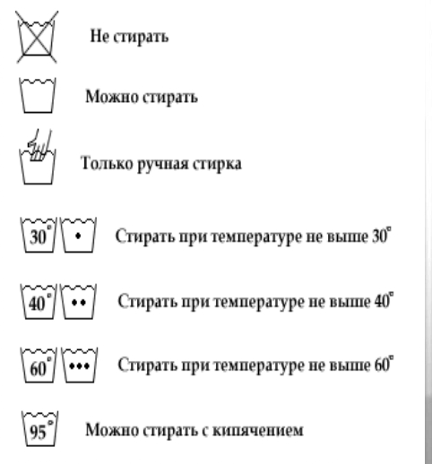
14 | Ручная стирка. | 1
15  16 | Как стирать вручную? | 1
15  16 | Замачивание белья | 1
17-18 | Экскурсия в прачечную | 2
19-20 | Техника безопасности при работе со стиральными порошками | 2
21-22 | Практическая работа. Стирка носовых платков. | 2
23 | Ролевая игра «Сдам вещи в прачечную» | 1
24 | Повторение и закрепление пройденного материала за четверть. | 1
3 четверть
1 | Полоскание белья.  Выжимание белья. | 1
2 | История стиральной машины | 1
3-4 | Как пользоваться стиральной машиной? | 2
5-6 | Какие нужны моющие средства? | 2
7 | Разделение вещей по цвету для стирки | 1
8 | Утюг. История утюга. | 1
9 | Техника безопасности при работе с утюгом. | 1
10-11 | Экскурсия в кастеляную. | 2
12-13 | Практическая работа.  Глажение утюгом одежды. | 2
14 | При какой температуре нужно стирать одежду из хлопка? | 1
15 | При какой температуре нужно стирать одежду из синтетики? | 1
16 | Различие и распознавание ярлычков на одежде. | 1
Уборка помещения. (14)
17 | Чистота и гигиена дома. | 1 |  | знакомить учащихся со средствами индивидуальной защиты, используемыми при работе с моющими средствами для уборки санузла.  Развивать словесно – логическое мышление, речь, логическую память умение рассуждать, правильно отвечать на вопросы.  Формировать у учащихся ответственное отношение к своему здоровью и здоровью окружающих посредством личного примера.  Воспитывать у учащихся бережное отношение к спецодежде, аккуратность, бережное отношение к чистоте, уважение к труду.  формирование у учащихся понятия о повседневной уборке помещения; правилах и последовательности уборки, правилах пользования пылесосом.  Задачи:1.Образовательные- формировать понятие сухой и влажной уборки, ее последовательности, учить выбирать средства для уборки квартиры.  2.К.- развивающие- развивать мышление через использование коррекционных заданий и упражнений, развитие речи через расширение словарного запаса, введение новых слов, построение грамматически правильных предложений при устных ответах.  3.Воспитательные- привитие социально- бытовых умений и навыков.  Оборудование: пылесос, таблица для д/з.  Словарь: пылесос, повседневная уборка, сухая, влажная уборка.
18-19 | Каким инвентарем, и какими средствами нужно пользоваться при уборке всего дома? | 2
20 | Какие средства нужны для уборки ванной комнаты? | 1
21 | Правила уборки мягкой мебели? | 1
22 | Правила уборки полированной мебели? | 1
23 | Уборка с поверхности стола остатков еды и мусора. | 1
24 | Протирание тряпкой электротехники. | 1
25-26 | Какие средства нужны для уборки пола | 2
27-28 | Сметание мусора на полу в определенное место. | 2
29 | Заметание мусора на совок.  Практическая работа | 1
30 | Повторение и закрепление пройденного материала за четверть. | 1
4 четверть
Уборка территории. (24)
1 | Подметание территории. | 1 |  | Повторить пройденный материал через беседу.  Создание комплекса условий для формирования представлений и развития практических навыков уборки пришкольной территории  Повторить виды инвентаря и необходимого для уборки пришкольной территории;  Формировать умение самостоятельной работы, в ходе практической деятельности.  Создание комплекса условий для формирования представлений и развития практических навыков уборки пришкольной территории в весенний период.  1.Повторить пройденный материал через беседу.  2. Повторить виды инвентаря и необходимого для уборки пришкольной территории;  4. Формировать умение самостоятельной работы, в ходе практической деятельности.  1.Развивать мыслительные способности через ответы на вопросы;  2.Активизировать речевую деятельность обучающихся через беседу.
2 | Техника безопасности при уборке территории на улице | 1
3 | Подметание территории. | 1
4 | Сгребание травы и листьев. | 1
5-6 | Пропускание ручьёв с помощью лопаты. | 2
7-8 | Подметание тротуаров | 2
9 | Уход за уборочным инвентарем. | 1
10 | Техника безопасности при работе с уборочным инвентарем. | 1
11 | Промежуточная аттестация | 1
12-13-14 | Уборка школьной территории от крупного мусора | 3 |  | 1.Закреплять знания обучающихся о правилах поведения;  2. Формировать умение подбирать инвентарь, выполнять практическую работу самостоятельно;  Формировать стремление обучающихся к соблюдению правил безопасности при выполнении практических работ.  .  Планируемый результат:  Формирующиеся знания и практические умения уборки пришкольной территории в зимний период.  Повышение уровня развития психических процессов. Формирующаяся связная грамотная речь.  Формирующиеся способности к саморегуляции поведения.
15-16-17 | Уборка оттаявшего из под снега мусора | 3
18-19-20 | Собирание распустившихся одуванчиков | 3
21-22 | Посильная помощь на огороде | 2
23 | Уборка на спортивной площадке | 1
24 | Закрепление пройденного материала за год | 1
КИМЫ
Домоводство 3класс
Диагностическая работа за 1 полугодие.
1.Подчеркни молочные продукты.

А) Кефир
Б) Мороженое
В) Пирожки
Г) Сметана
Д) Печенье
Е) Кисель
Ж) Чипсы
З) Сыр
И) Сметана
К) Йогурт

2.Подчеркни мясные продукты, которые не готовые к употреблению.

А) Мясо сырое
Б) Колбаса
В) Сало
Г) Шашлык
Д) Фарш
Е) Сосиски
Ж) Наггетсы
З) Телятина
И) Ветчина
К) Сервелат

3.Подчеркните, что полезней МЯСО или ОВОЩИ.

4.Подчеркни предметы посуды, которые нужны для жарки котлет.

А) Кастрюля
Б) Нож
В) Разделочная доска
Г) Стакан
Д) Сковорода
Е) Тарелка
Ж) Вилка
З) Лопатка
И) Крышка
К) Чайник

Диагностическая работа за 2 полугодие.
1. Скажи – правда, или нет. (О правилах хранения продуктов в холодильнике).
А) Придя из магазина, продукты нужно сразу ставить в холодильник. Почему?
Б) Овощи и фрукты кладём, только в целлофановых пакетиках? Почему?
В) Подчеркни, где правильно лежат продукты в холодильнике.
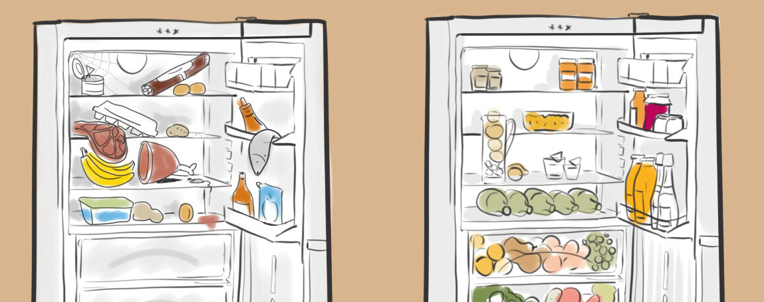
2.Расскажи об овощах и фруктах. Что можно приготовить из них.
3.Кухонный инвентарь. Поставь галочку, если считаешь, что это кухонный инвентарь.
- металлический инвентарь – ложки, вилки, лопатки, половники;
- ножницы, нитки, пяльцы, иголки;
- ножи различного назначения;
- доски разделочные – из дерева или пластика;
- контейнеры для хранения продуктов;
- мерные стаканы;
- молотки для отбивания мяса;
- плоскогубцы, молоток, пассатижи, гвоздодёр;
- специальные приспособления – крышки, формы для салата, подставки всякого рода.
4.О каких правилах гигиены, для приготовления пищи, можешь рассказать.
Диагностическая работа за год.
1. Предметы посуды. Расскажи о каждом. Его предназначение.
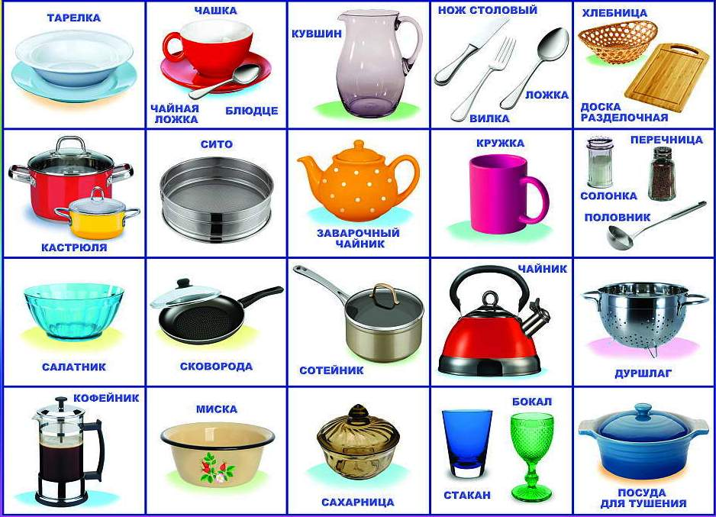
2.Посуда для сервировки стола.
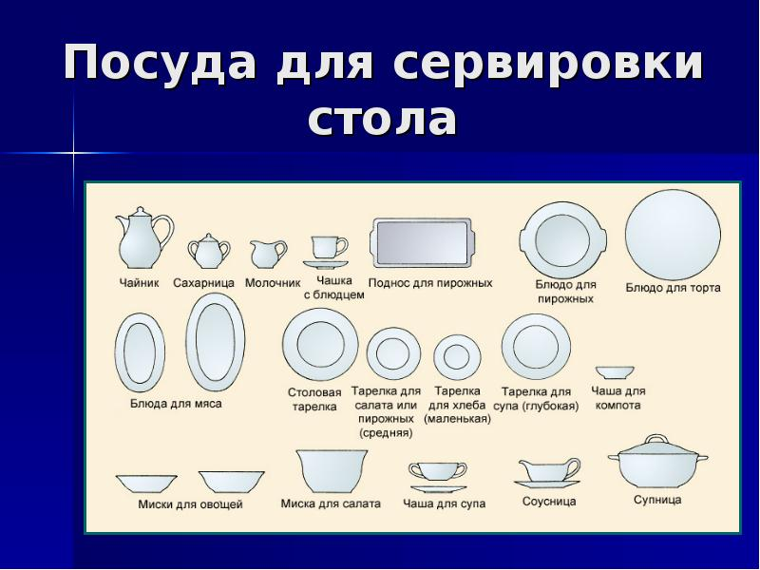
3.Расскажи про принадлежности.

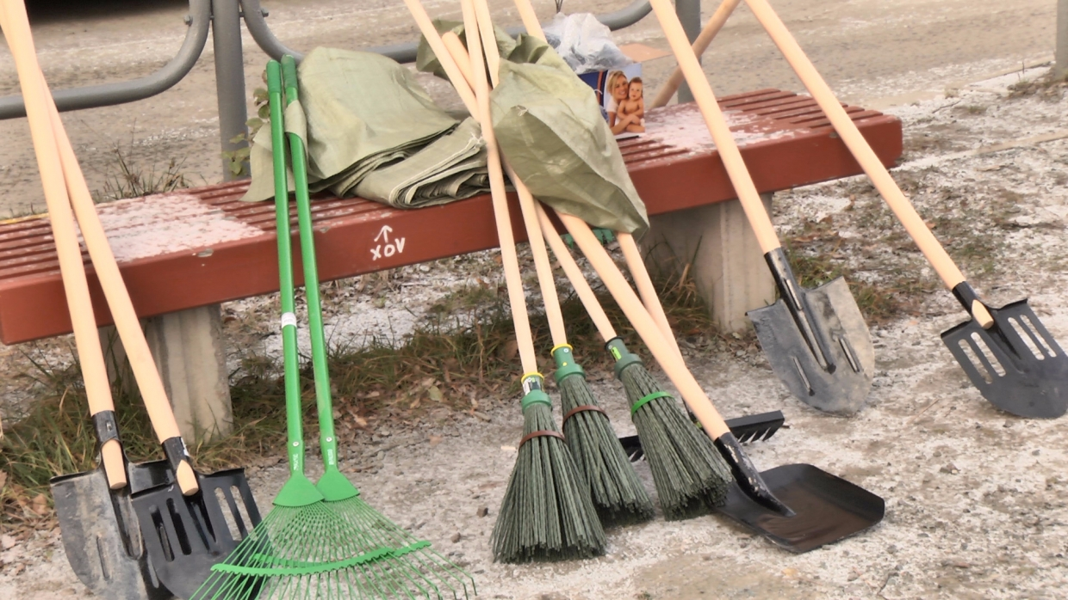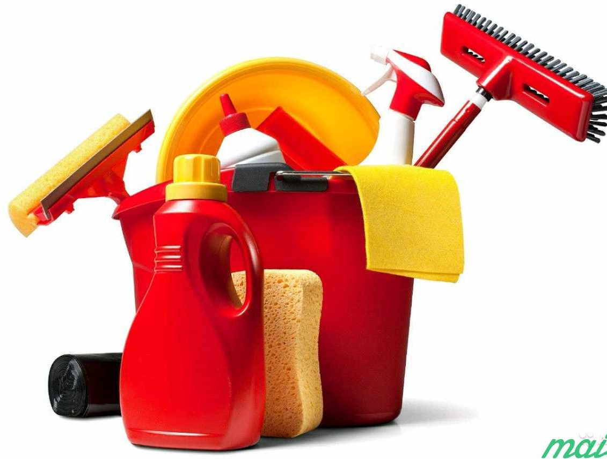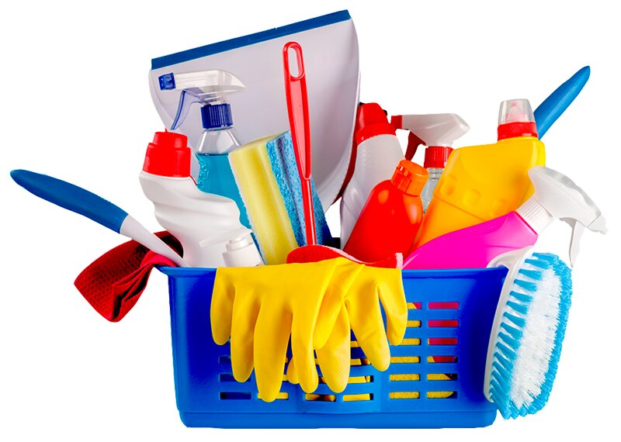

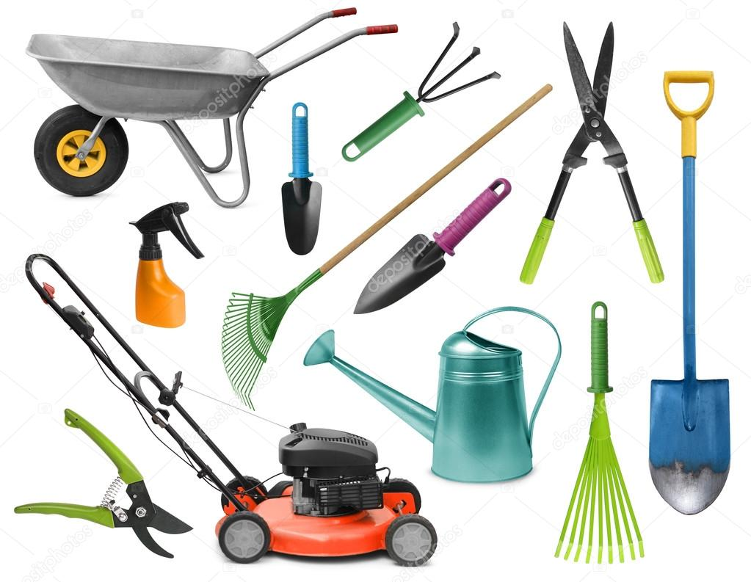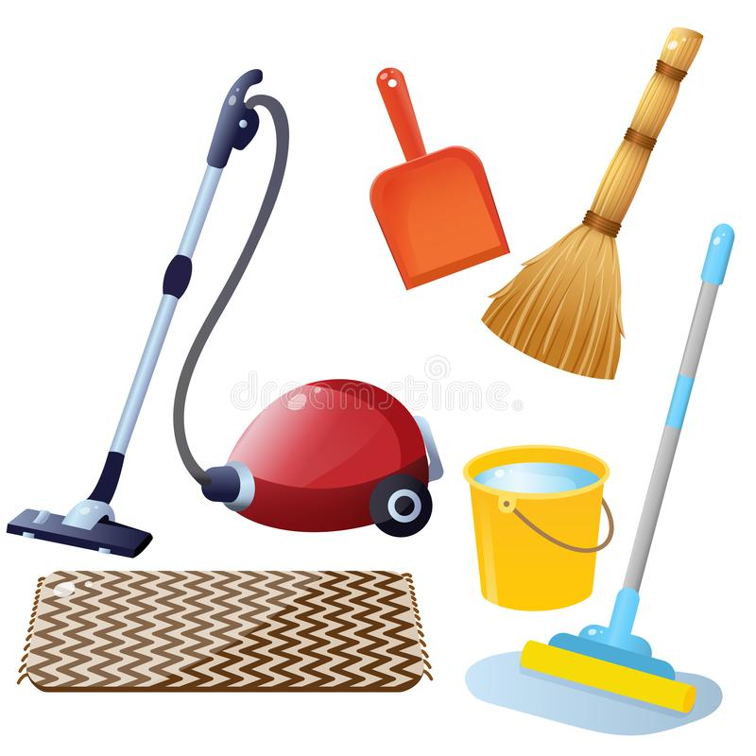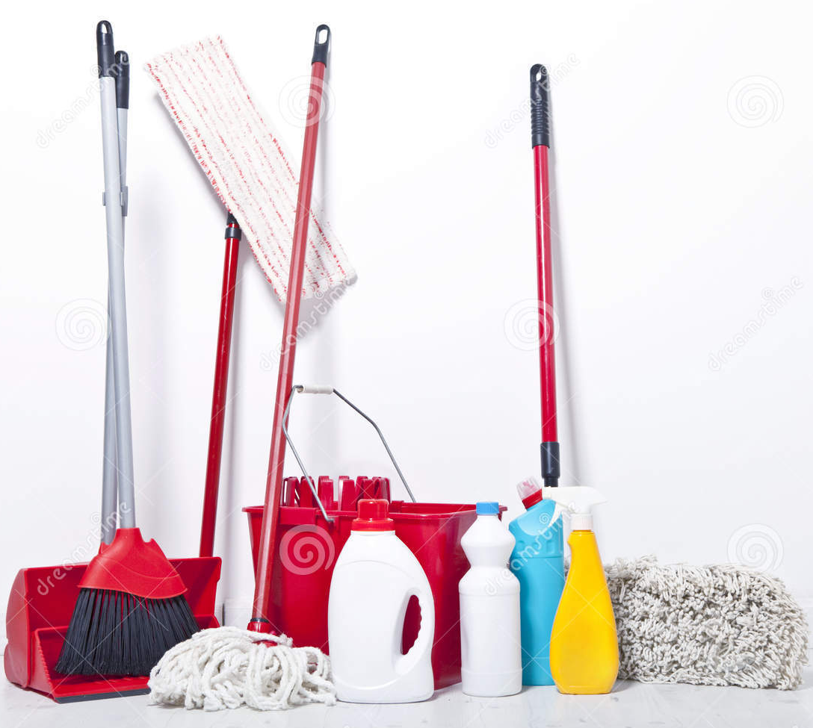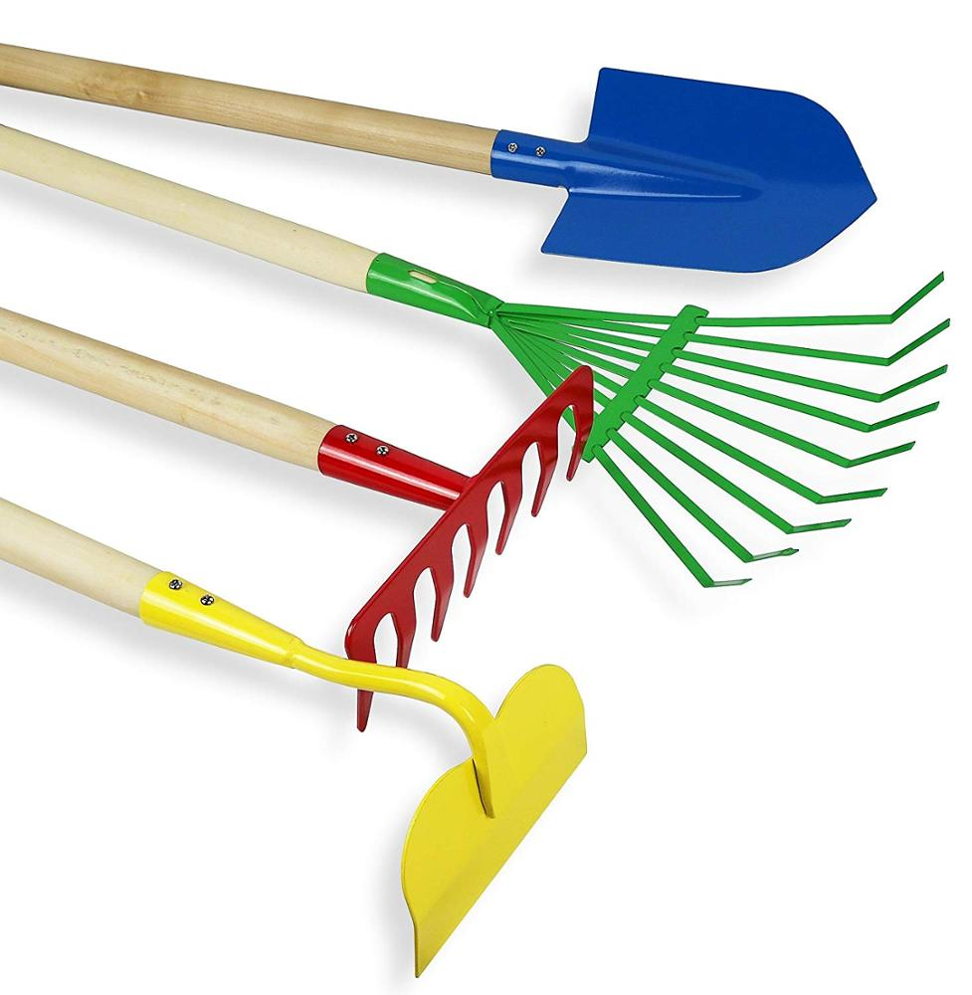

4.Утюг. Помнишь ли историю утюга. Где, правда, а где вымысел?
1. Для разглаживания одежды применяли массивную сковороду.

2. Древние люди нагревали булыжники и разглаживали ими свои наряды.

3.Плоский камень нагревали на углях и клали его на влажную вещь.

4.Их нагревали в печке, а затем старались быстро разгладить одежду, пока утюг не остыл.

5. Чугунные утюги были невероятно тяжелыми, и некоторые модели могли весить до десяти килограммов.

6. Выпускались музыкальные утюги.

7. Утюги были стеклянными, золотыми и даже были украшены драгоценными камнями.

